

PROYECTO SENA

Presentado por

Caled Plazas
Juan David Quevedo
David Montaño

Servicio Nacional de aprendizaje SENA
Centro de Electricidad, Electrónica y Telecomunicaciones
Ficha 1834732
Bogotá D.C

Contenido
FICHA DEL DOCUMENTO 3
CONTENIDO 4
1 INTRODUCCIÓN 6 HYPERLINK \l "_heading=h.4f1mdlm"
1.1 Propósito 6 HYPERLINK \l "_heading=h.2et92p0"
1.2 Alcance 6 HYPERLINK \l "_heading=h.tyjcwt"
1.3 Personal involucrado 6 HYPERLINK \l "_heading=h.2u6wntf"
1.4 Definiciones, acrónimos y abreviaturas 6 HYPERLINK \l "_heading=h.19c6y18"
1.5 Referencias 6 HYPERLINK \l "_heading=h.3tbugp1"
1.6 Resumen 6 HYPERLINK \l "_heading=h.2s8eyo1"
2 DESCRIPCIÓN GENERAL 7 HYPERLINK \l "_heading=h.28h4qwu"
2.1 Perspectiva del producto 7 HYPERLINK \l "_heading=h.nmf14n"
2.2 Funcionalidad del producto 7 HYPERLINK \l "_heading=h.37m2jsg"
2.3 Características de los usuarios 7 HYPERLINK \l "_heading=h.1mrcu09"
2.4 Restricciones 7 HYPERLINK \l "_heading=h.46r0co2"
2.5 Suposiciones y dependencias 7 HYPERLINK \l "_heading=h.2lwamvv"
2.6 Evolución previsible del sistema 7 HYPERLINK \l "_heading=h.111kx3o"
3 REQUISITOS ESPECÍFICOS 7 HYPERLINK \l "_heading=h.3l18frh"
3.1 Requisitos comunes de los interfaces 8 HYPERLINK \l "_heading=h.1ci93xb"
3.1.1 Interfaces de usuario 8 HYPERLINK \l "_heading=h.206ipza"
3.1.2 Interfaces de hardware 8 HYPERLINK \l "_heading=h.2bn6wsx"
3.1.3 Interfaces de software 8 HYPERLINK \l "_heading=h.qsh70q"
3.1.4 Interfaces de comunicación 8 HYPERLINK \l "_heading=h.3as4poj"
3.2 Requisitos funcionales 8 HYPERLINK \l "_heading=h.4k668n3"
3.2.1 Requisito funcional 1 9 HYPERLINK \l "_heading=h.2zbgiuw"
3.2.2 Requisito funcional 2 9 HYPERLINK \l "_heading=h.2p2csry"
3.2.3 Requisito funcional 3 9 HYPERLINK \l "_heading=h.147n2zr"
3.2.4 Requisito funcional n 9 HYPERLINK \l "_heading=h.3o7alnk"
3.3 Requisitos no funcionales 9 HYPERLINK \l "_heading=h.1egqt2p"
3.3.1 Requisitos de rendimiento 9 HYPERLINK \l "_heading=h.3ygebqi"
3.3.2 Seguridad 9 HYPERLINK \l "_heading=h.2dlolyb"
3.3.3 Fiabilidad 9 HYPERLINK \l "_heading=h.sqyw64"
3.3.4 Disponibilidad 9 HYPERLINK \l "_heading=h.3cqmetx"
3.3.5 Mantenibilidad 10 HYPERLINK \l "_heading=h.1rvwp1q"

PROBLEMA

Decidimos realizar nuestro proyecto a la media fortalecida en el área de ingeniería del colegio distrital Charry donde el problema nace en la ausencia de un buen manejo de las herramientas del aula, ya que no hay nadie encargado de establecer un control a dichas herramientas, lo cual está afectando directamente al colegio y a los alumnos de la media fortalecida en el área de ingeniería, esto está aumentando la probabilidad de la perdida de elementos de la sala y al no haber un control adecuado no se percibiría tal perdida, por lo cual se implementara un sistema para el control de dichos elementos.

OBJETIVO GENERAL

Desarrollar un sistema de información de inventario de las herramientas y elementos, asociados a el curso de la media fortalecida en el área de ingeniería del colegio distrital Charry, como estrategia para el mejoramiento de procesos y respuesta de inventarios.

OBJETIVOS ESPECIFICOS

- Desarrollar un sistema de inventario en el cual la persona encargada posea un usuario de acceso al sistema para que pueda modificar cualquier herramienta del software.

- Implementar un sistema de inventario en el cual la persona encargada tenga la posibilidad de registrar cualquier tipo de herramienta, en este sistema se solicitará el tipo de elemento, el nombre y el estado.

- Elaborar un sistema de inventario en el cual tengamos la posibilidad de reportar cualquier elemento en malas condiciones, para mejorar la información del estado de las herramientas.

ALCANCE

Implementar un software para la media fortalecida en el área de ingeniería del colegio distrital Charry. El cual posea la habilidad de registrar cualquier herramienta del aula, y que tenga la opción de registrar reportes ya sea de algún elemento dañado o en mal estado, también que logre modificar cualquier información en el momento deseado por la persona encargada ,y que logre organizar de diferentes manera la información ya sea alfabéticamente o por fecha de ingreso para así lograr una fácil consulta de algún elemento que este extraviado o que sea solicitado por alguna persona, además el sistema llevara una interfaz fácil de utilizar ya que el software tendrá una ventana de inicio donde aparecerán botones identificando la acción a realizar la cual tendrá de fondo los colores de la institución.

JUSTIFICACION

Este proyecto está realizado con el fin de implementar un sistema y aportar soluciones al problema de inventario encontrado en la media fortalecida en el área de ingeniería del colegio distrital Charry, para así buscar mejorar la organización de los elementos de dicha sala, a la vez para evitar problemas que se puedan presentar dentro de la misma, llevando a cabo un análisis detenido y sencillo. El sistema a implementar será adecuado ya que facilitara la búsqueda de cualquier elemento y permitirá dar el reporte del estado de dicho elemento de la sala, para así prevenir alguna perdida o confusión al momento de que sean solicitados dichos elementos.

RECOLECCION DE DATOS

Esta recolección de datos la realizamos a través de una entrevista dirigida a la persona encargada del aula de la media fortalecida del área de ingeniería, con el fin de poder encontrar el problema y darle una pronta solución.
Está planteada para poder tener una información más nutrida y actualizada.
La entrevista la realizamos con una variedad de preguntas abiertas y con un estilo pirámide.
La cual la realizamos con la persona encargada de la media fortalecida, porque es la persona con más entendimiento y manejo continuo del aula y las herramientas de trabajo.
Teniendo las respuestas de la entrevista podremos empezar a buscar la solución del problema he implementar el inventario resolviendo todas las necesidades del usuario.

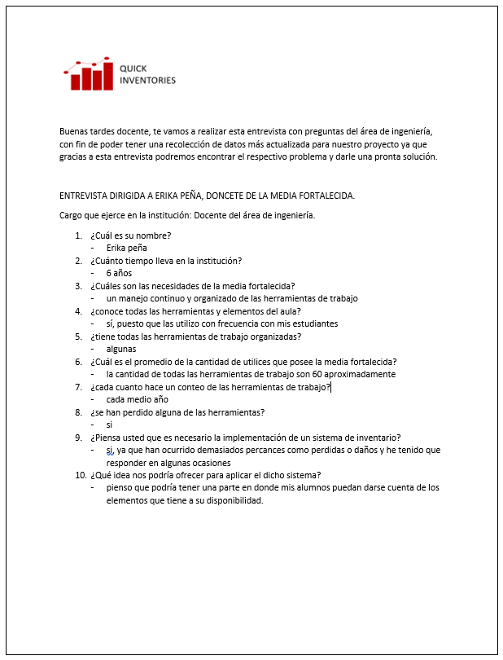

BPMN

SALIDA

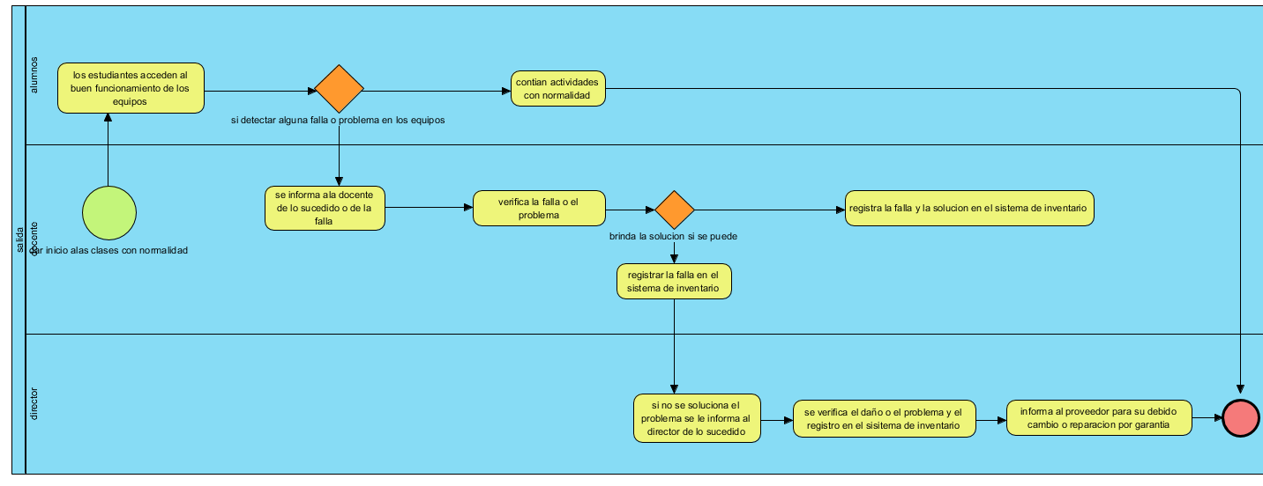

PROVEEDOR
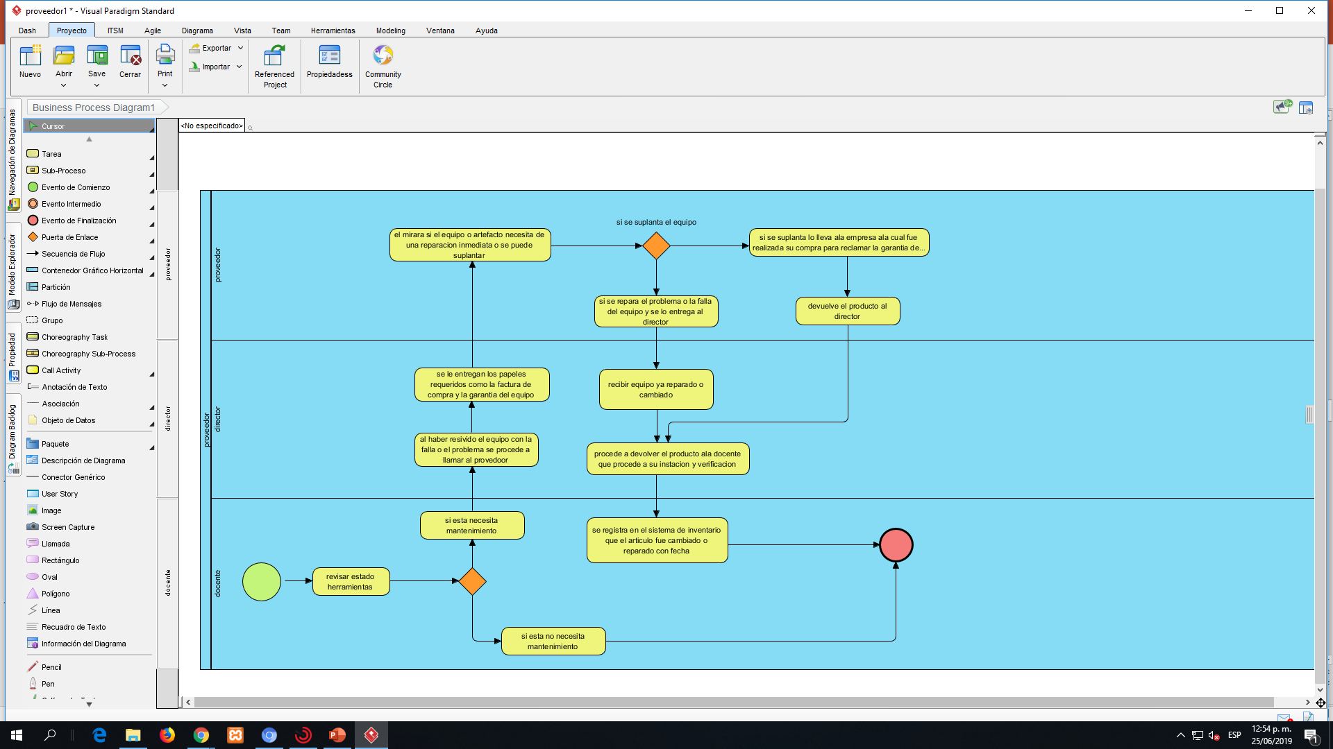

ENTRADA

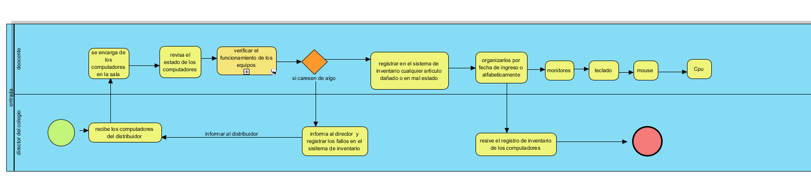

REQUERIMIENTOS

Requerimientos Funcionales

Identificación del requerimiento: | RF01
Nombre del Requerimiento: | Autentificación de Usuario.
Características: | Los usuarios deberán identificarse para acceder a cualquier parte del sistema.
Descripción del requerimiento: | El sistema podrá ser consultado por cualquier usuario dependiendo del módulo en el cual se encuentre y su nivel de accesibilidad.
Requerimiento NO funcional: | - RNF01  - RNF02  - RNF05
Prioridad del requerimiento:
Alta

Identificación del requerimiento: | RF02
Nombre del Requerimiento: | Registrar Usuarios.
Características: | La persona encargada deberá registrarse en el sistema para acceder a cualquier parte del sistema.
Descripción del requerimiento: | El sistema permitirá a la persona encargada (docente encargado y al director del colegio) registrarse. El usuario debe suministrar datos como: CI, Nombre, Apellido, E-mail, Usuario y Passport.
Requerimiento NO funcional: | - RNF01  - RNF02  - RNF05
Prioridad del requerimiento:
Alta

Identificación del requerimiento: | RF03
Nombre del Requerimiento: | Consultar Información.
Características: | El sistema ofrecerá a la persona encargada información general acerca del inventario de los objetos que se encuentran en la sala.
Descripción del requerimiento: | Consultar inventario: Muestra información general sobre el inventario realizado a la sala de media fortalecida que la institución solicito, en qué consiste, duración por período académico.
Requerimiento NO funcional: | - RNF01  RNF02
Prioridad del requerimiento:
Alta

Identificación del requerimiento: | RF04
Nombre del Requerimiento: | Modificar.
Características: | El sistema permitirá al administrador, docente encargado de la sala de media fortalecida modificar los datos , materias creadas en cuanto al inventario de la sala y tareas implantadas
Descripción del requerimiento: | Permite al administrador modificar datos de los usuarios, materias y cuentas creadas
Requerimiento NO funcional: | - RNF01  - RNF02  RNF05
Prioridad del requerimiento:
Alta

Identificación del requerimiento: | RF05
Nombre del Requerimiento: | Gestión del sistema de inventario.
Características: | Permite al docente encargado gestionar información referente al inventario del sala de media fortalecida en el área (ingeniería) virtual.
Descripción del requerimiento: | Crear ingreso: Permite al docente una vez que haya accedido con su cuenta al sistema de inventario virtual, crear su materia y suministrar información relevante al inventario del aula, manteniendo una comunicación activa.
Requerimiento NO funcional: | • RNF01  • RNF02  • RNF05  • RNF06
Prioridad del requerimiento:
Alta

Identificación del requerimiento: | RF06
Nombre del Requerimiento: | Gestión del sistema de inventario.
Características: | Permite gestionar información referente al aula virtual
Descripción del requerimiento: | Registrar Docente: El docente deberá suministrar su cédula de ciudadanía y nombre juntamente con una contraseña para poder incluirse en el sistema de inventario.  Aula Virtual: El Docente deberá suministrar su nombre juntamente con una contraseña para poder inscribirse en el sistema.  Materia: El Docente deberá colocar la contraseña suministrada por el sistema para quedar inscrito a la plataforma de sistema de inventario.
Requerimiento NO funcional: | - RNF01  - RNF02  - RNF05  - RNF06  - RNF07
Prioridad del requerimiento:
Alta

Identificación del requerimiento: | RF07
Nombre del Requerimiento: | Gestión del sistema de inventario.
Características: | Permite gestionar información referente al sistema de inventario.
Descripción del requerimiento: | Consultar sistema de inventario: permite al docente encargado ver información de actividades pendientes y notas sobre estados actuales del sistema de inventario realizadas.
Requerimiento NO funcional: | - RNF01  - RNF02  - RNF05  - RNF06  - RNF07
Prioridad del requerimiento:
Alta

Identificación del requerimiento: | RF08
Nombre del Requerimiento: | Gestión del sistema de inventario.
Características: | Permite gestionar información referente al sistema de inventario.
Descripción del requerimiento: | Descargas: Permite al docente encargado descargar información relevante al sistema de inventario solo si se encuentra inscrito en ellas.
Requerimiento NO funcional: | - RNF01  - RNF02  - RNF05  - RNF06  - RNF07
Prioridad del requerimiento:
Alta
Identificación del requerimiento: | RF09
Nombre del Requerimiento: | Gestión del sistema de inventario.
Características: | Permite gestionar información referente al sistema de inventario.
Descripción del requerimiento: | Foros: El docente encargado podrá mantener una discusión y ver información sobre un tema que trate del inventario.  Permite la interacción y discusión de usuarios sobre temas ya antes planteado.  Planteamiento de temas sobre alguna tarea o problema a desarrollar.
Requerimiento NO funcional: | - RNF01  - RNF02  - RNF05  - RNF06  - RNF07  RNF08
Prioridad del requerimiento:
Alta

Identificación del requerimiento: | RF10
Nombre del Requerimiento: | Integración de Componentes
Características: | El sistema de inventario tendrá una gestión administrativa y académica.
Descripción del requerimiento: | El componente de inventario junto con el molde deberá integrarse al sistema de inventario de información web proporcionando los recursos necesarios, con el propósito que el sistema de inventario con los usuarios sea provechosa en la administración de la información.
Requerimiento NO funcional: | - RNF01  - RNF02  RNF05
Prioridad del requerimiento:
Alta

Identificación del requerimiento: | RF11
Nombre del Requerimiento: | Gestionar Reportes.
Características: | El sistema de inventario permitirá generar reportes.
Descripción del requerimiento: | Permite al docente encargado imprimir reportes del sistema de inventario, eventos a realizar o concluidos, así como también, ver listados de inventario anteriores por materias y docentes activos
Requerimiento NO funcional: | - RNF01  RNF02
Prioridad del requerimiento:
Alta

Identificación del requerimiento: | RF12
Nombre del Requerimiento: | Acreditar.
Características: | Garantiza al docente encargado que ha culminado de ingresar la información referente al inventario del aula mediante un mensaje emitido por el sistema de inventario.
Descripción del requerimiento: | Permite al administrador y docente dar constancia de que el inventario del aula quedo bien agregado y descrito correctamente.
Requerimiento NO funcional: | - RNF01  RNF02
Prioridad del requerimiento:
Alta

Identificación del requerimiento: | RF13
Nombre del Requerimiento: | Auditoría del sistema
Características: | Garantizar las soluciones de problemas existentes mediante la utilización del sistema de inventario.
Descripción del requerimiento: | Evaluar y analizar los procesos del sistema de inventario, proponiendo solución de problemas existentes dentro del sistema utilizado.
Requerimiento NO funcional: | - RNF03  - RNF04  - RNF06  - RNF07  RNF08
Prioridad del requerimiento:
Alta

Requerimientos No Funcionales.

Identificación del requerimiento: | RNF01
Nombre del Requerimiento: | Interfaz del sistema.
Características: | El sistema presentara una interfaz de usuario sencilla para que sea de fácil manejo a los usuarios del sistema.
Descripción del requerimiento: | El sistema debe tener una interfaz de uso intuitiva y sencilla.
Prioridad del requerimiento:
Alta

Identificación del requerimiento: | RNF02
Nombre del Requerimiento: | Ayuda en el uso del sistema de inventario.
Características: | La interfaz del sistemas de inventario deberá de presentar un sistema de ayuda para que el docente encargado del sistema de inventario se les facilite el trabajo en cuanto al manejo del sistema.
Descripción del requerimiento: | La interfaz debe estar complementada con un buen sistema de ayuda (la administración puede recaer en personal con poca experiencia en el uso de aplicaciones informáticas).
Prioridad del requerimiento:
Alta

Identificación del requerimiento: | RNF03
Nombre del Requerimiento: | Mantenimiento del sistema de inventario.
Características: | El sistema deberá de tener un manual de instalación y manual de usuario para facilitar los mantenimientos que serán realizados por el docente encargado.
Descripción del requerimiento: | El sistema debe disponer de una documentación fácilmente actualizable que permita realizar operaciones de mantenimiento con el menor esfuerzo posible.
Prioridad del requerimiento:
Alta

Identificación del requerimiento: | RNF04
Nombre del Requerimiento: | Diseño de la interfaz a la característica de la web.
Características: | El sistema deberá de tener una interfaz de usuario, teniendo en cuenta las características de la web de la institución educativa.
Descripción del requerimiento: | La interfaz de usuario debe ajustarse a las características de la web de la institución educativa, dentro de la cual estará incorporado el sistema de procesos y el inventario.
Prioridad del requerimiento:
Alta

Identificación del requerimiento: | RNF05
Nombre del Requerimiento: | Desempeño
Características: | El sistema garantizara al docente encargado un desempeño en cuanto a los datos almacenado en el sistema de inventario ofreciéndole una confiabilidad a esta misma.
Descripción del requerimiento: | El sistema de inventario debe disponer de una documentación fácilmente actualizable Garantizar el desempeño del sistema informático al docente encargado. En este sentido la información almacenada o registros realizados podrán ser consultados y actualizados permanente y simultáneamente, sin que se afecte el tiempo de respuesta.
Prioridad del requerimiento:
Alta

Identificación del requerimiento: | RNF06
Nombre del Requerimiento: | Nivel de Usuario
Características: | Garantizara al docente encargado el acceso de información de acuerdo al nivel que posee.
Descripción del requerimiento: | Facilidades y controles para permitir el acceso a la información al personal autorizado a través de Internet, con la intención de consultar y subir información pertinente al inventario.
Prioridad del requerimiento:
Alta

Identificación del requerimiento: | RNF07
Nombre del Requerimiento: | Confiabilidad continúa del sistema de inventario.
Características: | El sistema de inventario tendrá que estar en funcionamiento las 24 horas los 7 días de la semana. Ya que es una página web diseñada para la carga y descarga de datos referente al inventario.
Descripción del requerimiento: | La disponibilidad del sistema de inventario debe ser continua con un nivel de servicio para el docente encargado de 7 días por 24 horas, garantizando un esquema adecuado que permita la posible falla en cualquiera de sus componentes, contar con una contingencia, generación de alarmas.
Prioridad del requerimiento:
Alta

Identificación del requerimiento: | RNF08
Nombre del Requerimiento: | Seguridad en información.
Características: | El sistema garantizara a la institución educativa una seguridad en cuanto a la información que se procede en el sistema de inventario.
Descripción del requerimiento: | Garantizar la seguridad del sistema de inventario con respecto a la información y datos que se manejan tales sean documentos, archivos y contraseñas.
Prioridad del requerimiento:
Alta

CASOS DE USOS

RF02 REGISTRAR USUARIO
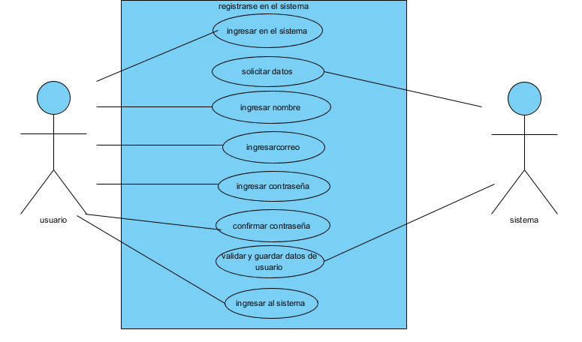

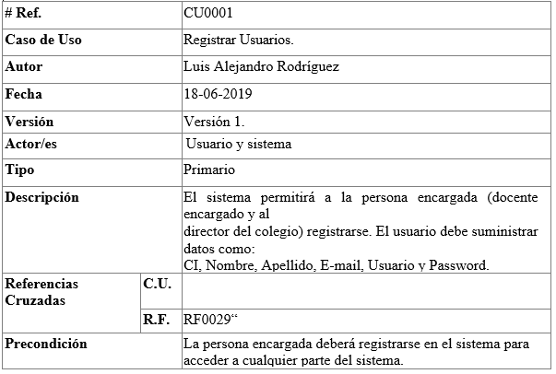

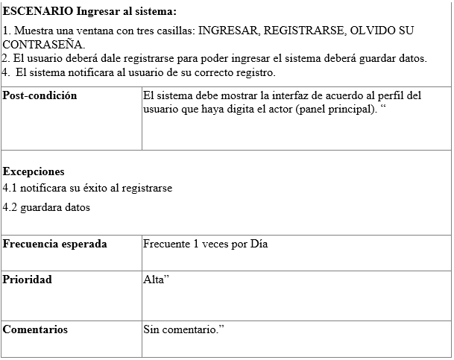

RF01 INGREASO AL SISTEMA

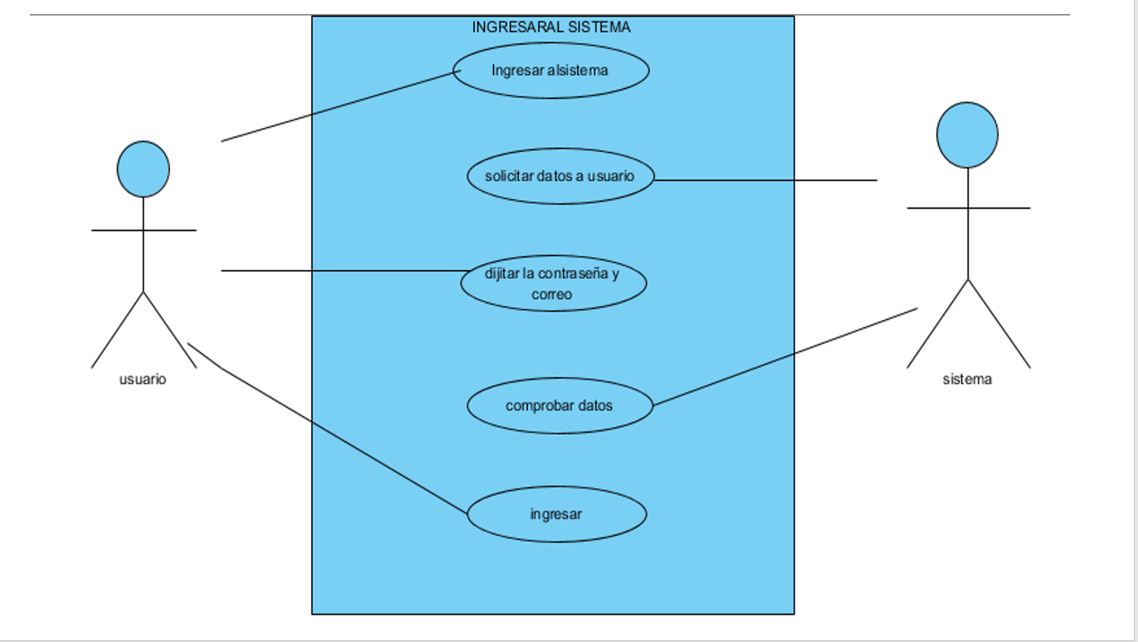

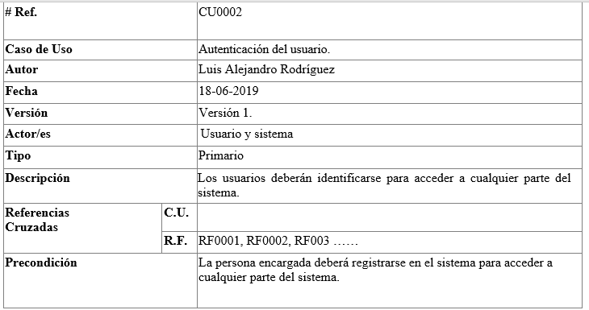

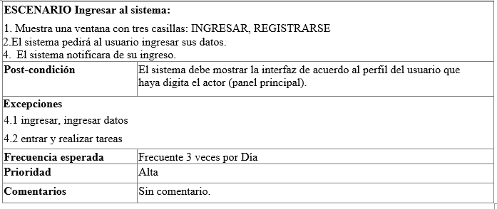

RF03 CONSULTAR INFORMACION
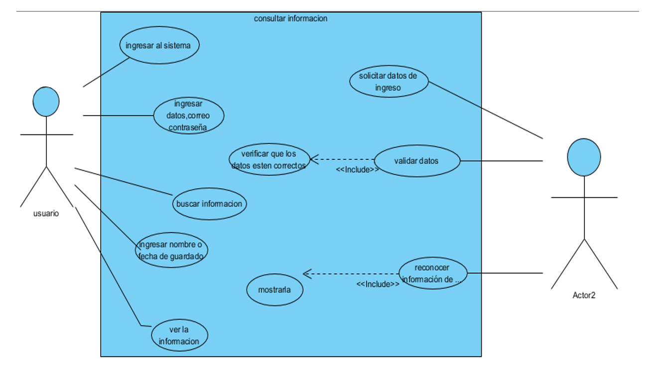

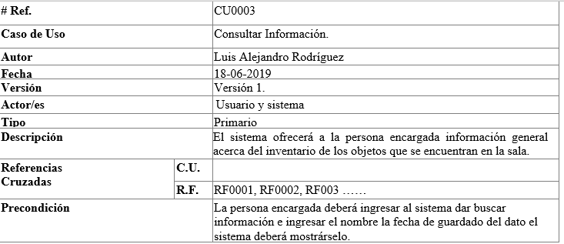

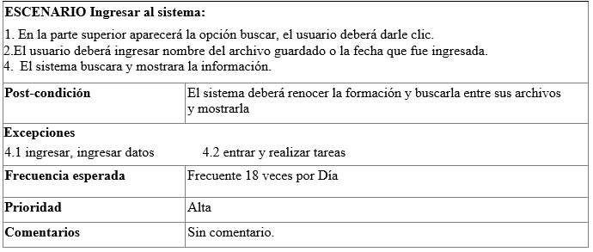

STAKEHOLDERS INTERNOS

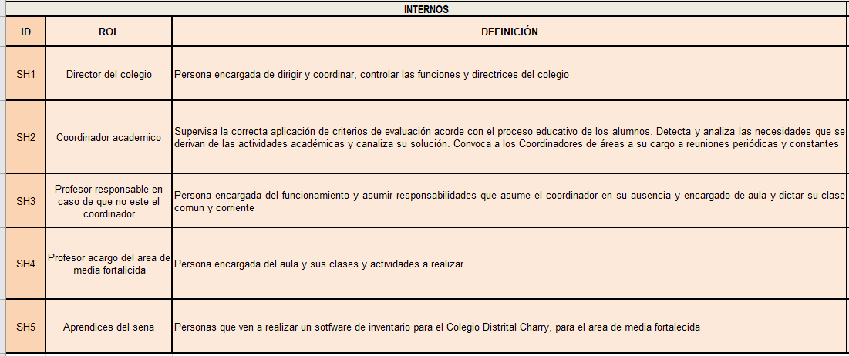

STAKEHOLDERS EXTERNOS
